**Министерство науки и высшего образования Российской Федерации**

Федеральное государственное автономное образовательное учреждение высшего образования «Уральский федеральный университет имени первого Президента России Б.Н. Ельцина

Институт радиоэлектроники и информационных технологий – РТФ

Центр ускоренного обучения

**ОТЧЕТ ПО ЛАБОРАТОРНОЙ РАБОТЕ №4**

**По дисциплине «Программирование»**

Студент группы РИЗ-140938у Бабенко М.А.

Преподаватель: Архипов Н.А.

**Екатеринбург, 2024 г.**

**Лабораторная работа N4**

**«Работа с оператором цикла и массивами»**

Цель: укрепить навыки работы с массивами и операторами цикла.

**Задания для самостоятельной работы**

**Задание 1**. Напишите программу, которая выводить в консольное окно прямоугольник, размеры сторон которого, ширина: 23 колонки, высота: 11 строк.

Вводятся несколько целочисленных переменных: **fg** (означает высоту, т.е. размер фигуры по вертикали), **z** (выводит на экран ширину фигуры, т.е. размер по горизонтали), счетчики **i** и **j**. Сначала фигура отрисовывается горизонтальной строкой символов (пока не переполнится счетчик **j**), а затем осуществляется переход на строчку ниже, которая заполняется следом. Результат работы программы и ее код показан на рисунке 1.

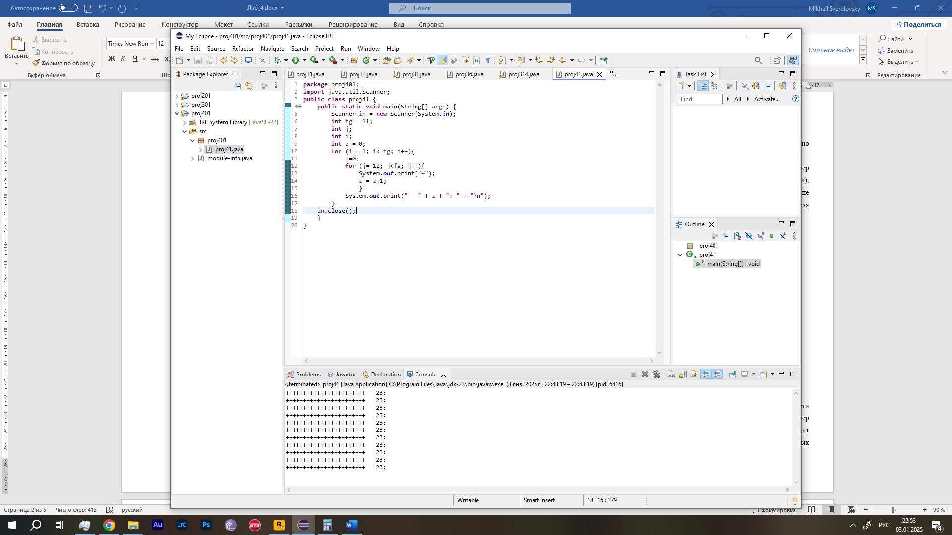

Рисунок 1 – Код и результат работы программы proj41

**Задание 2**. Напишите программу, которая выводит в консольное окно прямоугольный треугольник.

Целочисленной переменной **a** определяется ширина будущего треугольника (a=20), для отрисовки фигуры используется функция цикла **for**. Каждый раз, когда значение счетчика j переполняется, начинает отрисовываться следующая строка, которая становится короче на один символ, чем предыдущая (происходит инкрементирование **переменной a**, отвечающей за длину строки). За счет этого и достигается форма прямоугольного треугольника. Результат работы программы и ее код показан на рисунке 2.

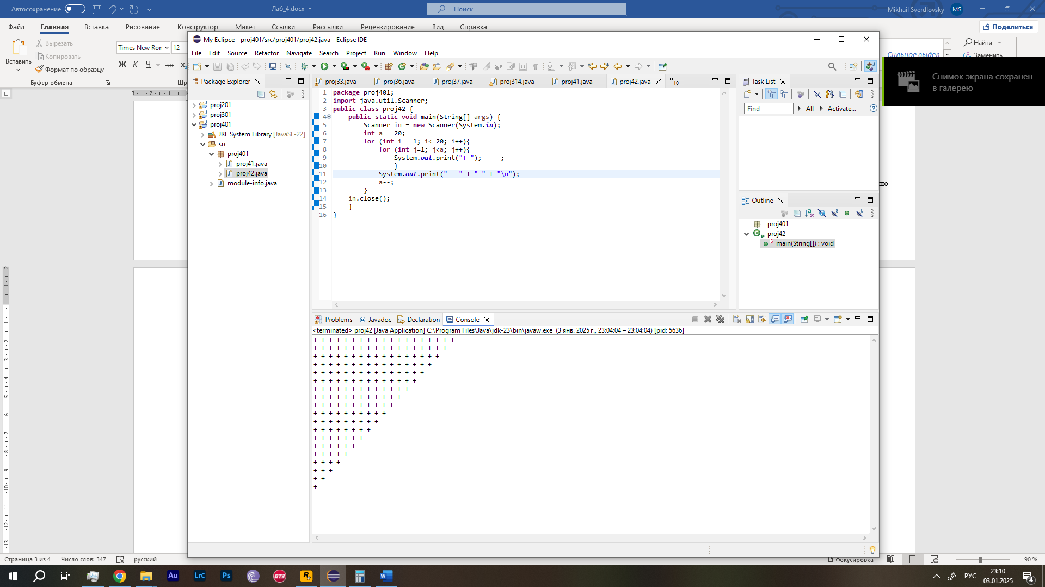

Рисунок 2 – Код и результат работы программы proj42

**Задание 3**. Напишите программу, в которой создается двумерный массив, который выводит прямоугольник из цифр 2.

Для создания «фигуры» из цифр 2, нам требуется объявить двойной массив. Для этого указываем на целочисленный тип данных **int** и указываем количество уровней массива. Размер массива определяем 20х20. Функция в коде программы имеет следующий вид: **int[][] mass = new int[20][20];**. Для работы с массивом используем вложенную функцию цикла **for**, счетчик **j** в которой позволяет работать со строками массива, а счетчик i – со столбцами. Поочередно записываем в каждый элемент массива целочисленное значение 2, а затем, при помощи этих же счетчиков, поочередно выводим цифры на экран, вырисовывая прямоугольник. Результат работы программы и ее код показан на рисунке 3.

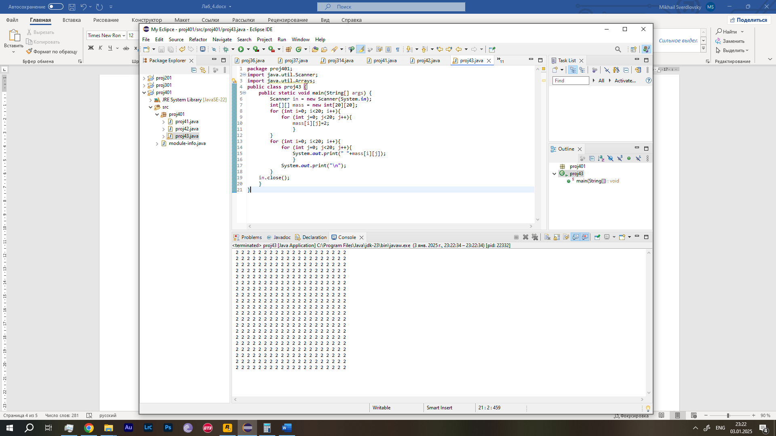

Рисунок 3 – Код и результат работы программы proj43

**Задание 4**. Напишите программу, в которой создается двумерный массив, который выводит прямоугольный треугольник.

Для создания «фигуры» из цифр, нам требуется объявить двойной массив. Для этого указываем на целочисленный тип данных **int** и указываем количество уровней массива. Размер массива определяем 20х20. Для работы с массивом используем вложенную функцию цикла **for**, счетчик **j** в которой позволяет работать со строками массива, а счетчик i – со столбцами. Вводим в программе целочисленную переменную **a** (a=20), используемую для заполнения элементов массива «треугольником» (т.е., в первой строке заполняются 20 элементов массива, во второй - 19, в третьей - 18; и т.д.). Поочередно записываем в каждый элемент массива целочисленное значение 2, а те элементы, которым не присваивалось значение «2», будут иметь значение «0». Затем, при помощи счетчиков **i** и **j**, поочередно выводим на экран только те элементы массива, значения которых равно «2», вырисовывая прямоугольник. Результат работы программы и ее код показан на рисунке 4.

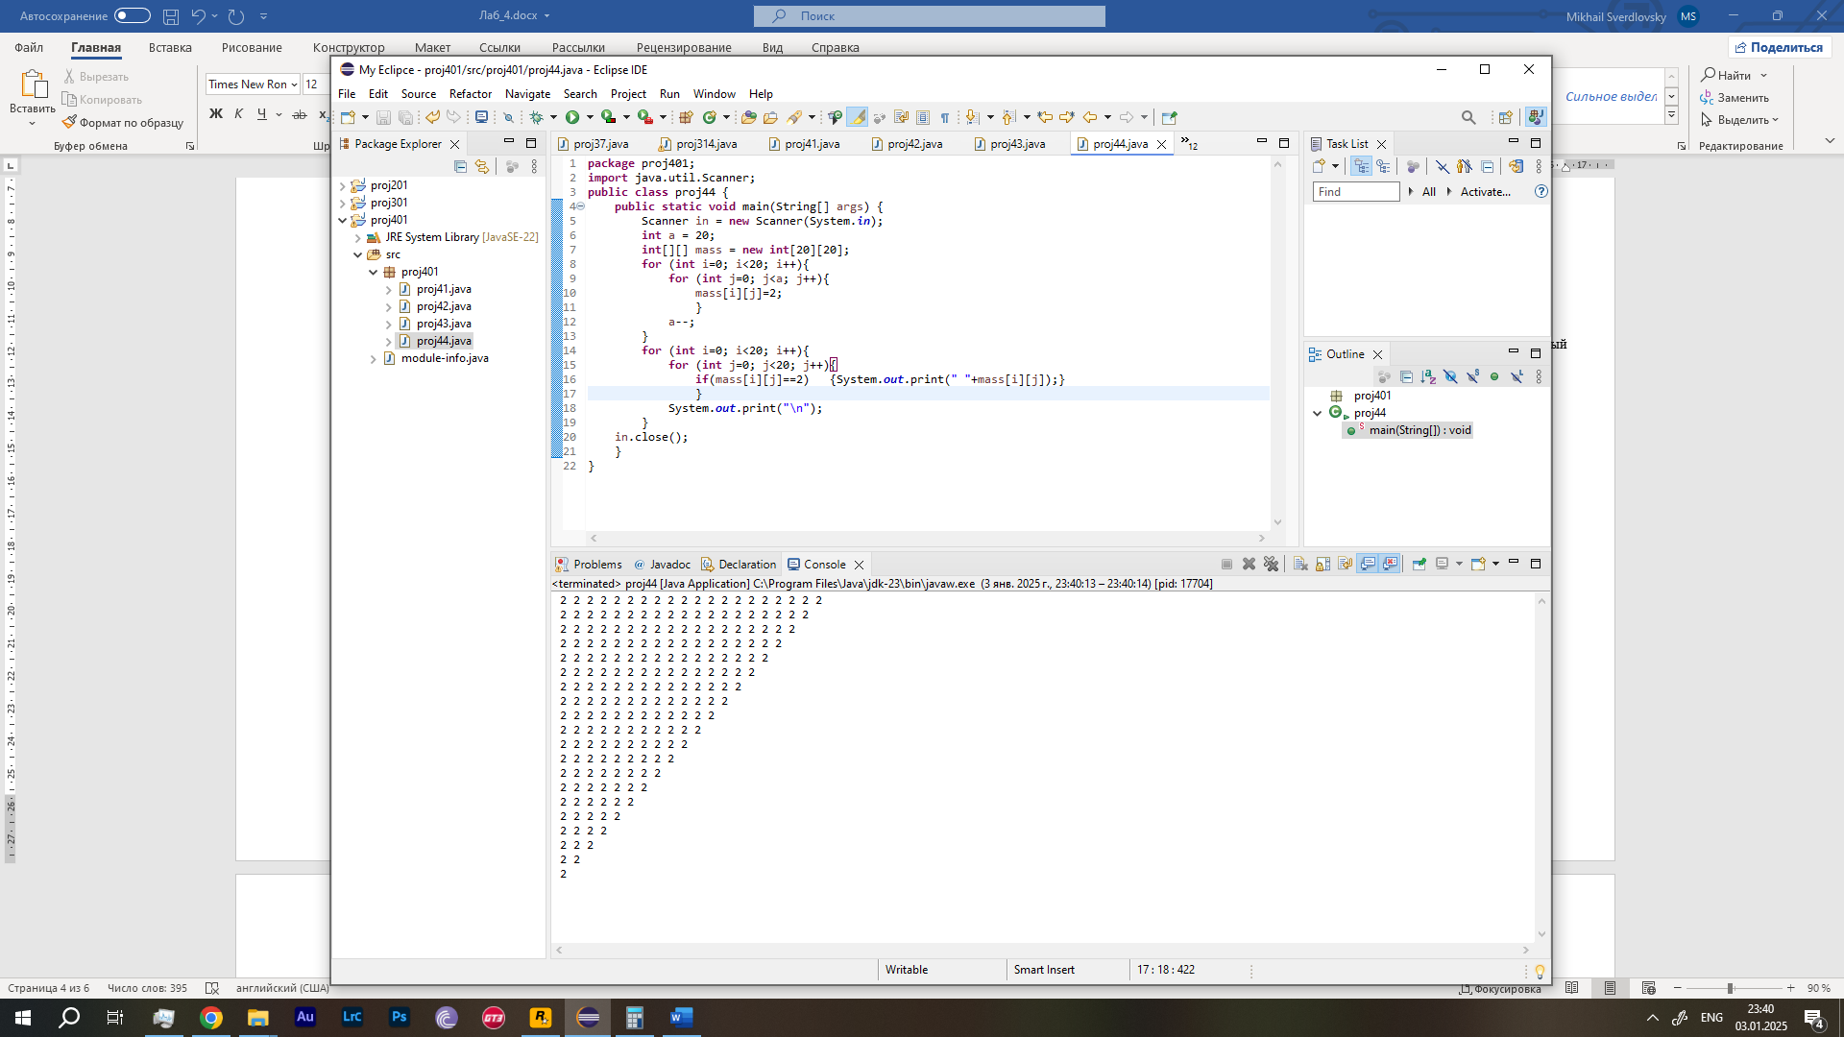

Рисунок 4 – Код и результат работы программы proj44

**Задание 5.** Напишите программу, в которой создается двумерный целочисленный массив. Он заполняется случайными числами. Затем в этом массиве строи и столбцы меняются местами: первая строка становится первым столбцом, вторая строка становиться вторым столбцом и так далее. Например, если исходный массив состоял из 3 строк и 5 столбцов, то в итоге получаем массив из 5 строк и 3 столбцов.

Для начала, требуется создать массив **omass**, который будет заполняться случайно сгенерированными целыми числами (тип данных **int**) с количеством строк 10 и столбцов 20. Для генерации чисел указываем диапазон 10 (т.к. числа с одинаковым количеством десятков будут «визуально приятнее» вырисовывать столбцы и строки), затем выводим получившийся массив в консоль. Для того, чтобы «развернуть» массив, требуется изменить количество строк и столбцов, и, т.к. их количество не может изменяться во время жизненного цикла массива, создаем новый – **nmass**. Затем, адресуя элементы массива с помощью переменных **i** и **j**, заполняем новый массив данными из старого, при адресации заменив местами переменные i и j старого массива. Получившийся результат (массив из 20 строк и 10 столбцов) выводится в консоль. Результат работы программы и ее код показан на рисунке 5.

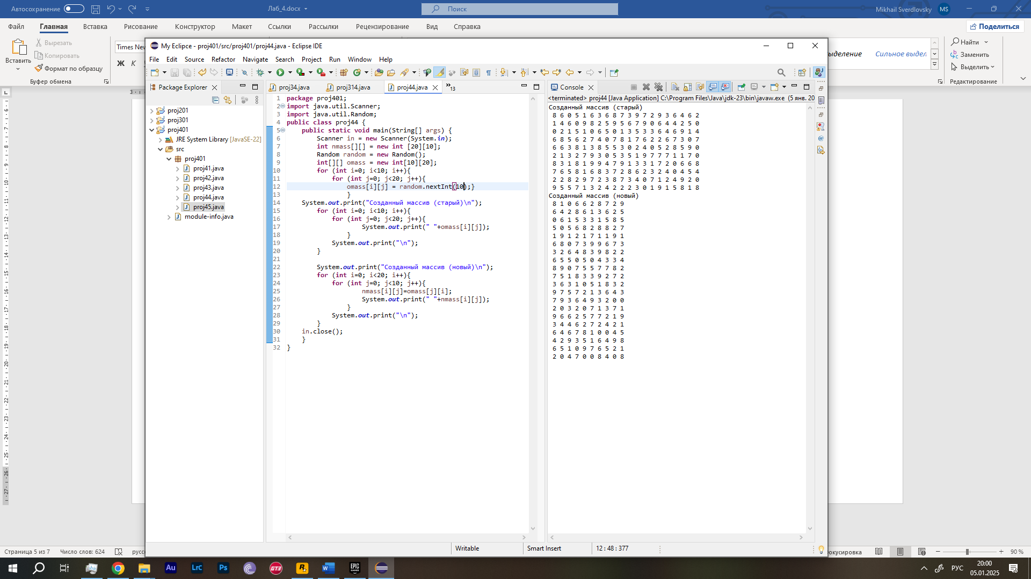

Рисунок 5 – Код и результат работы программы proj45

**Задание 6**. Напишите программу, в которой создается и инициализируется двумерный числовой массив. Затем из этого массива удаляется строка и столбец (создается новый массив, в котором по сравнению с исходным удалена одна строка и один столбец). Индекс удаляемой строки и индекс удаляемого столбца определяется с помощью генератора случайных чисел.

Для начала, создаем массив **omass**, размер которого 10х10, он заполняется случайными числами в пределах от 0 до 9. Также, вводим две целочисленных переменных – **tmp1** и **tmp2,** они будут хранить в своем значении случайно сгенерированный номер удаляемого **столбца** и **строки** соответственно; инициализируется новый массив размером 9х9, в котором строки и столбцы под этими номерами, будут «выколоты». Сгенерированный двухмерный массив выводится на экран, затем на экран выводятся сгенерированные номера удаляемых строк и столбцов. Далее, внутри цикла, помимо используемых обычно i и j, вводятся дополнительно переменные m и k, которые будут использоваться для адресации строк и столбов старого массива, обходя те, номера которых были записаны в **tmp1, tmp2**. Получившийся новый массив размером 9х9 выводится на экран. Результат работы программы и ее код показан на рисунке 6.

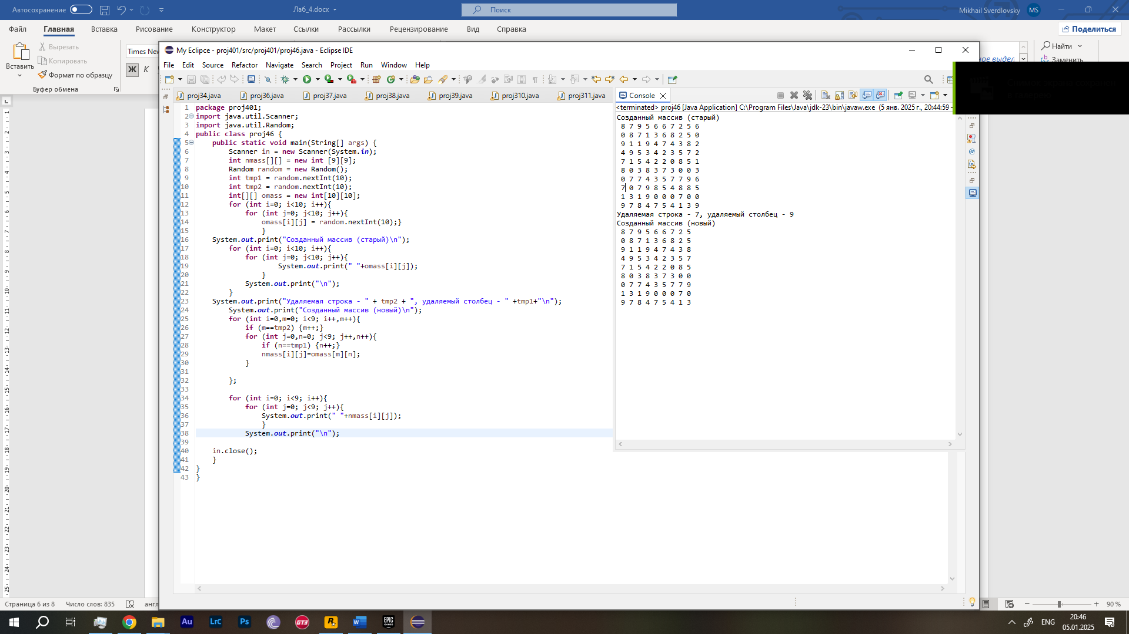

Рисунок 6 – Код и результат работы программы proj46

**Задание 7.** Напишите программу, в которой создается двумерный числовой массив и этот массив заполняется «змейкой»: сначала первая строка (слева направо), затем последний столбец (снизу вверх), вторая строка (слева направо) и так далее.

Для начала, объявляем массив данных **mass**, размером 10х10. Для расчета значений используются целочисленные переменные **nl** (принимает значение, которое записывается в массив – нумерация порядка заполнения его элементов) и **mn** (используется для расчета значения номера строк и столбцов), которые инкрементируются по мере перехода на дальнейшие строки и столбцы. Результат работы программы и ее код показан на рисунке 7.

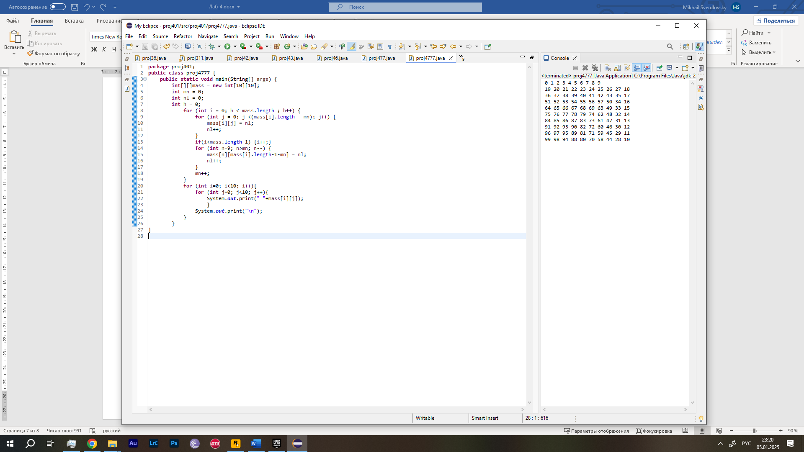

Рисунок 7 – Код и результат работы программы proj47

**Задание 8**. Напишите программу «Шифр Цезаря», которая зашифровывает введенный текст. Используете кодовую таблицу символов. При запуске программы в консоль необходимо вывести сообщение: «Введите текст для шифрования», после ввода текста, появляется сообщение: «Введите ключ». После того как введены все данные, необходимо вывести преобразованную строку с сообщением «Текст после преобразования:». Далее необходимо задать вопрос пользователю: «Выполнить обратное преобразование? (y/n)», если пользователь вводит «y», тогда выполнить обратное преобразование. Если пользователь вводит «n», того программа выводит сообщение «До свидания!». Если пользователь вводит что-то другое, отличное от «y» или «n», то программа ему выводит сообщение: «Введите корректный ответ».

Для шифрования введенного текста используется таблица кодов ASCII. Для зашифровки текста используем метод **encrypt**, в котором создается объект **StringBuilder**, позволяющий работать с введенным текстом. С помощью переменной ch текст преобразуется в ASCII код, который затем сдвигается на значение ключа шифрования, вводимого пользователем. Т.к. у символов данного кода диапазон 0…255, ограничиваем получившееся значение (применяем операцию возврата остатка деления **%** 256). Полученный код преобразуется в символ.

Для дешифрования введенного текста используется метод **decrypt**. Его принцип такой же, как и у encrypt, за исключением того, что из преобразованного кода вычитается сдвиг.

Основной метод содержит в себе интерфейс взаимодействия с пользователем (ввод текста, ключа (сдвига), вывода преобразованного текста и уведомлений). Также создается переменная типа **char**, в которую записывается буква ответа на вопрос об обратном преобразовании, а переменная типа **boolean** отвечает за повторный ввод ответа, если он был введен неверно (продолжает сохранять значение false). Если в консоль как ответ была введена буква y – программа сделает расшифрование текста, если n – закончит свою работу, а если другое – будет ждать правильного ответа. Результат работы программы и ее код показан на рисунке 8.

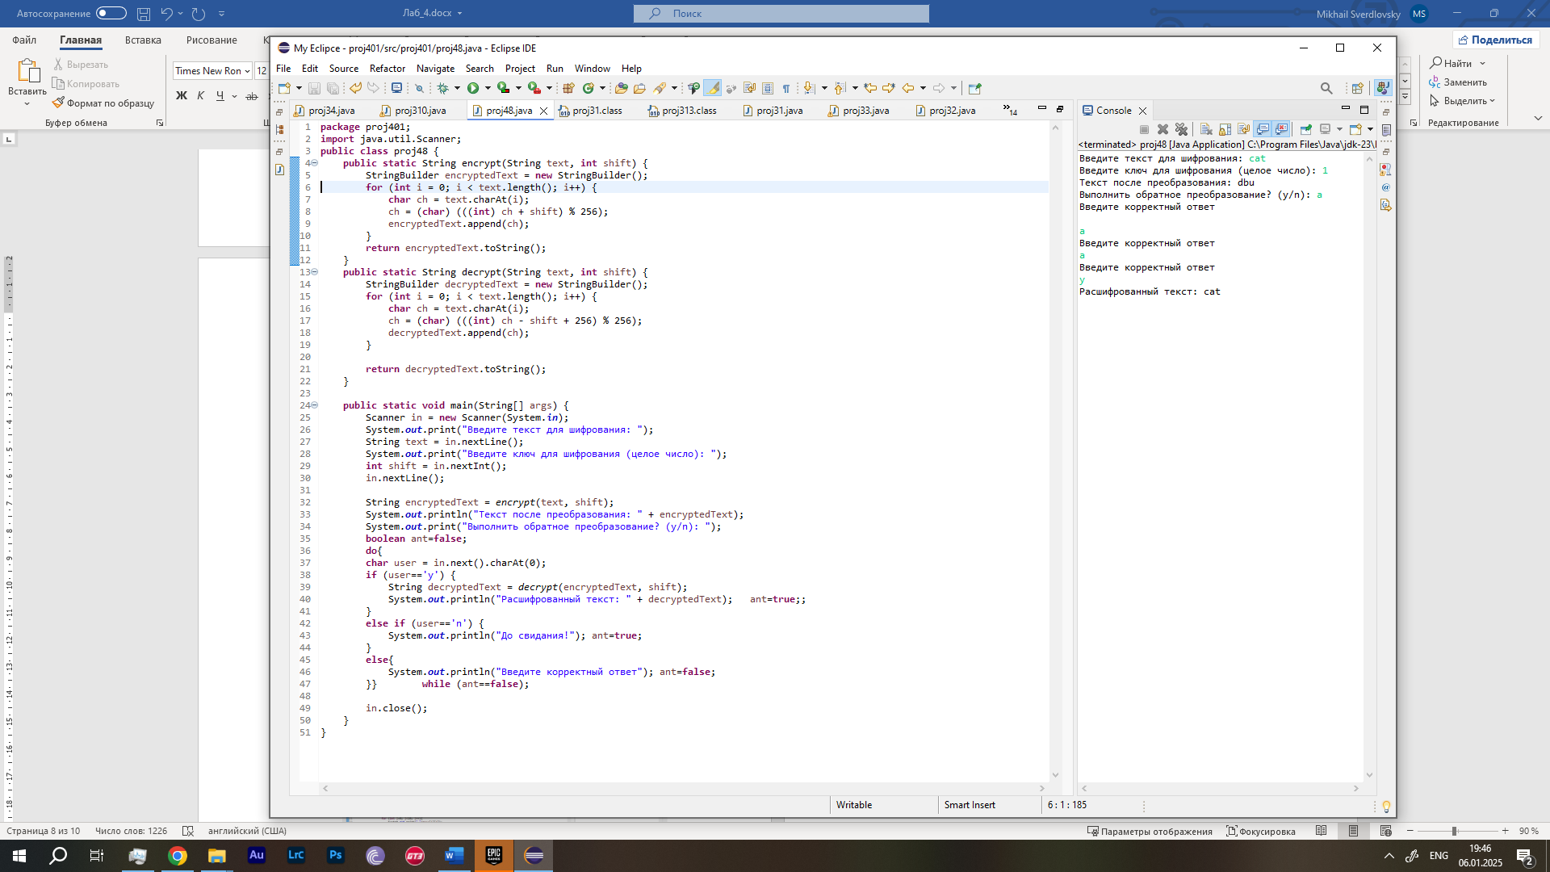

Рисунок 8 – Код и результат работы программы proj48

**Вывод**

В результате лабораторной работы были укреплены навыки работы с массивами и операторами цикла.